# ISO в IT

МКС

Международный классификатор стандартов

# 35 – IT

## 35.020 - INFORMATION TECHNOLOGY (IT) IN GENERAL

INCLUDING GENERAL ASPECTS OF IT EQUIPMENT

Не так интересно. В основном менеджмент. Например:

ISO 20000 - международный стандарт для управления и обслуживания IT сервисов.

ISO 20000-1 представляет собой подробное описание требований к системе менеджмента ИТ сервисов и ответственность за инициирование, выполнение и поддержку в организациях. Эта часть состоит из 10 разделов, 13 процессов, собранных в пять ключевых групп:

1. Процессы предоставления сервисов (Service delivery process): в группу входят управление уровнем сервисов, управление непрерывностью и доступностью, управление мощностями, отчётность по предоставлению сервисов, управление информационной безопасностью, бюджетирование и учёт затрат.
2. Процессы управления взаимодействием (Relationship processes): эта область включает в себя управление взаимодействием с бизнесом, управление поставщиками.
3. Процессы разрешения (Resolution processes): разработчики стандарта фокусируются на инцидентах, которые удалось предотвратить или успешно разрешить – управление проблемами, управление инцидентами.
4. Процессы контроля (Control processes): в данном разделе рассматриваются процессы управления изменениями и конфигурациями.
5. Процессы управления релизами (Release process): речь идёт о выработке новых и коррекции уже имеющихся решений.

## 35.080 – SOFTWARE

INCLUDING SOFTWARE DEVELOPMENT, DOCUMENTATION AND USE

### ISO 5055:2021 - Information technology — Software measurement — Software quality measurement — Automated source code quality measures

Стандарт по контролю качества кода. IDE одобряют!

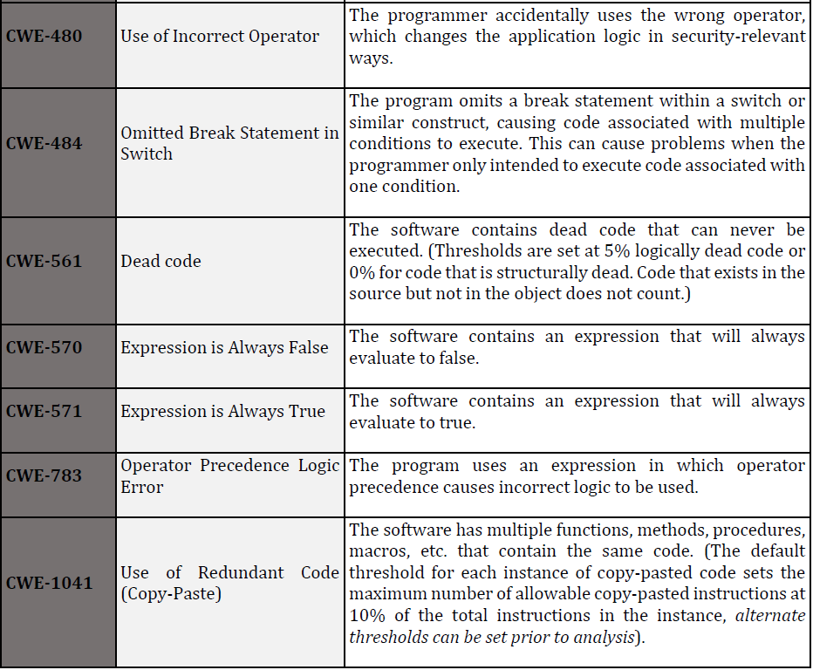

### ISO 5807:1985 - Information processing — Documentation symbols and conventions for data, program and system flowcharts, program network charts and system resources charts

Блок-схемы? Стандарт здесь! только обозначений больше, около 30-40 штук (в российском ГОСТ-е 19.701-90, по крайней мере)

<https://docs.cntd.ru/document/9041994> - гост

<https://www.iso.org/ru/standard/11955.html>

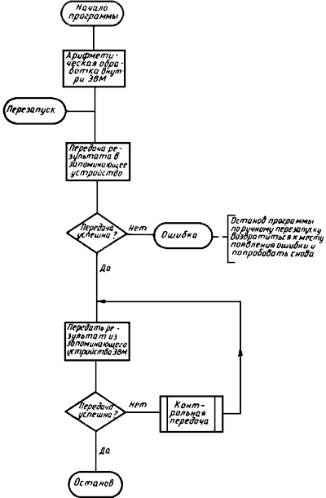

### ISO 12207:2017 - Systems and software engineering — Software life cycle processes

ISO/IEC/IEEE 12207:2017 also provides processes that can be employed for defining, controlling, and improving software life cycle processes within an organization or a project.

Управление процессом разработки приложения – сеньорам может пригодиться.

<https://www.iso.org/ru/standard/63712.html>

### ISO 23396:2020 - Systems and software engineering — Capabilities of review tools

Описание инструментов для ревью (кода, вероятнее всего).

## 35.140 - COMPUTER GRAPHICS

Все, что связано с графикой.

### ISO 8651-4:1995 - Information technology — Computer graphics — Graphical Kernel System (GKS) language bindings

The Graphical Kernel System (GKS), ISO/IEC 7942-1:1994 , specifies a language independent nucleus of a graphics system. For integration into a programming language, GKS is embedded in a language dependent layer obeying the particular conventions of that language. This part of ISO/IEC 8651 specifies such a language dependent layer for the C language.

Ну или по-русски, этот стандарт определяет ядро графической системы без привязки к языку, но, т.к. нужно какие-то части представлять в коде, за основу взят C.